детей на дорогу.
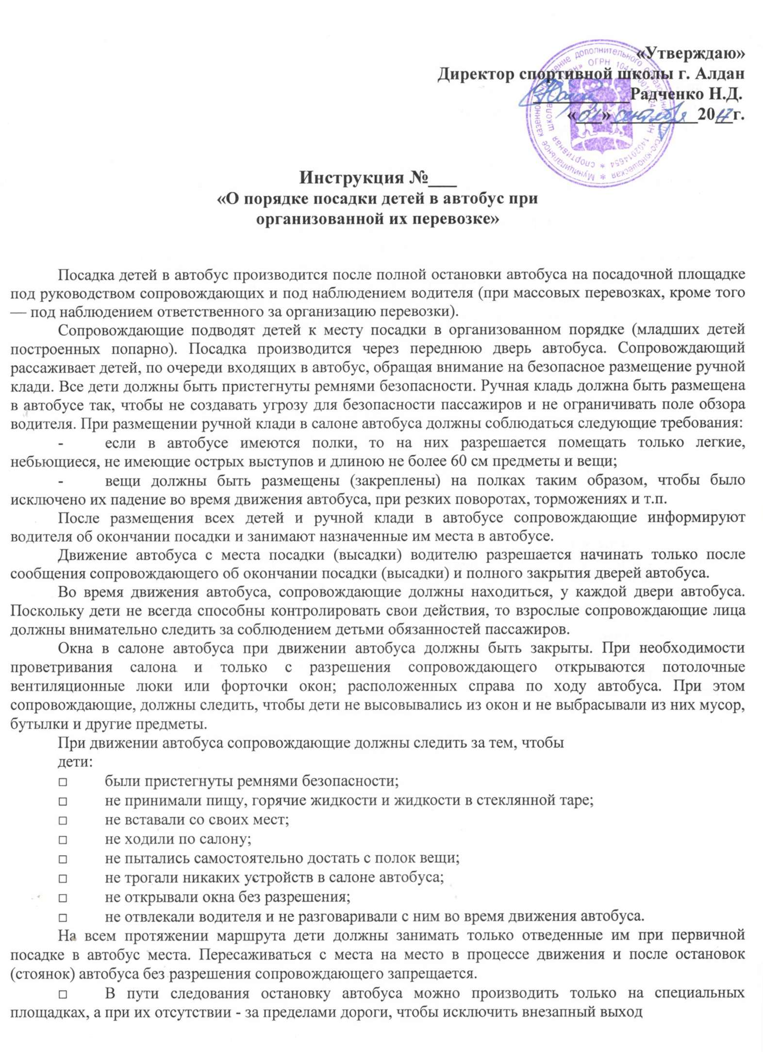
Высадка детей из автобуса во время стоянок (остановок) осуществляется через переднюю дверь. Первыми из автобуса выходят сопровождающие. Во время стоянок (остановок) сопровождающие должны находиться: один - возле передней части автобуса, другой - сзади автобуса, и наблюдать за высадкой детей и за тем, чтобы дети не выбегали на проезжую часть дороги.
После того как дети вернутся в автобус, сопровождающие должны убедиться в том, что все дети находятся на своих местах, и только после этого сообщить водителю о возможности продолжения поездки.
При посадке (высадке) детей и при движении по маршруту водители, осуществляющие перевозки детей, обязаны выполнять указания сопровождающих по автобусу, если они не противоречат Правилам дорожного движения, иным требованиям безопасности дорожного движения, и если эти указания входят в сферу компетенции сопровождающих (поведение детей, их здоровье и безопасность).
Движение автобуса по маршруту должно быть прекращено в случаях:
- возникновения в пути технических неисправностей автобуса, при наличии которых движение или эксплуатация транспортных средств, в соответствии Правилами дорожного движения запрещается;
- изменения дорожно-метеорологических и иных условий, угрожающих безопасности перевозок, при которых в соответствии с действующими нормативными документами движение автобусов запрещается (гололед, туман, разрушение автомобильных дорог, аварии вблизи пути следования и т.п.);
- ухудшения самочувствия водителя.
Информация о вынужденном прекращении движения сообщается Руководителю ДЭБЦ (при его отсутствии - дежурному администратору), который обязан принять все зависящие от него меры по обеспечению дальнейшего выполнения перевозки.
Прибытие в конечный пункт маршрута и высадка детей. По прибытии в конечный пункт маршрута автобусы ставятся на местах, отведенных для стоянки, откуда по одному подъезжают к месту высадки детей. Высадка детей производится под руководством сопровождающего по автобусу. Вышедшие из автобуса дети должны быть немедленно построены и в организованном порядке отведены сопровождающими от места высадки и площадок для стоянки автобусов.
В случае получения ребенком в пути следования травмы, наступления внезапного заболевания, кровотечения, обморока и пр., водитель автобуса обязан немедленно принять меры по доставке ребенка в ближайший медицинский пункт (учреждение, больницу), для оказания ребенку квалифицированной медицинской помощи.

